INDICAÇÃO Nº 2172/2019

Súmula - Indico ao Poder Executivo Municipal, na pessoa do Excelentíssimo Senhor Igor Soares Ebert, Prefeito Municipal, a necessidade de se implantar cobertura no ponto de ônibus localizado em frente ao Posto de Gasolina no bairro Chácara Santa Cecília, nesta municipalidade.

INDICO à Mesa, na forma regimental vigente, seja oficiado ao Poder Executivo Municipal, na pessoa do Excelentíssimo Senhor Igor Soares Ebert, Prefeito Municipal, sobre a necessidade de se implantar cobertura no ponto de ônibus localizado em frente ao Posto de Gasolina no bairro Chácara Santa Cecília, nesta municipalidade.

Justificativa
Senhor Presidente; -
Senhores Vereadores; -
Senhoras Vereadoras; -

Por se tratar de local onde embarcam e desembarcam centenas de munícipes, em ônibus escolares e convencionais diuturnamente, não importando as condições do tempo, fazendo-se necessário a implantação de uma proteção nesse ponto. Com a implantação desse serviço, muito irá beneficiar a estrutura e por consequências a segurança dos munícipes que utilizam tais serviços.
Por esse motivo é que faço esta indicação, que contando com o apoio dos nobres pares e atendimento por parte do órgão responsável, antecipo meus agradecimentos.

Sala das Sessões Bemvindo Moreira Nery, 09 de agosto de 2019.

Vereador Rafael Alan de Moraes Romeiro
Professor Rafael
Presidente
PODEMOS

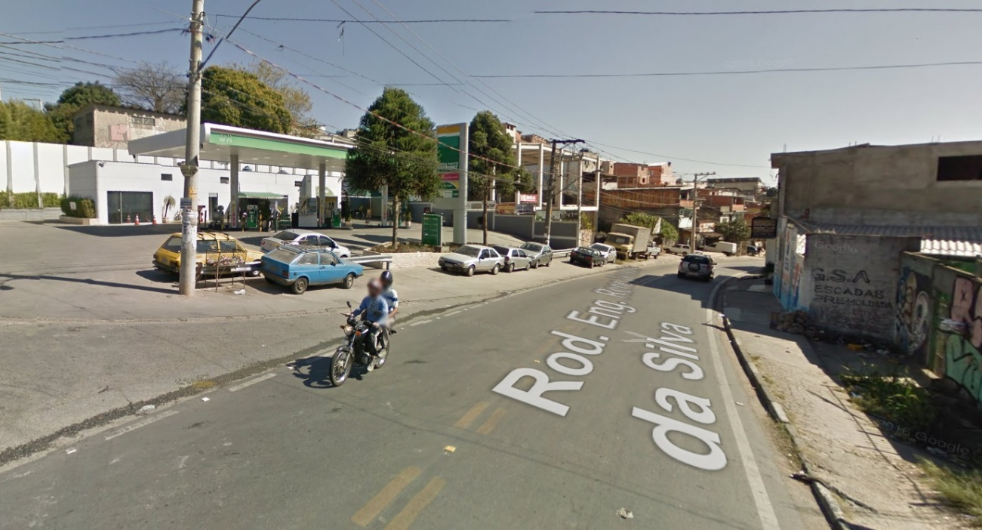

Sala das Sessões Bemvindo Moreira Nery, 09 de agosto de 2019.
Vereador Rafael Alan de Moraes Romeiro
Professor Rafael
Presidente
PODEMOS

